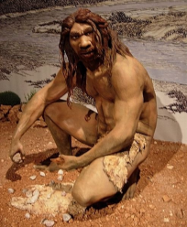1.Које материјале је човек користио у далекој прошлости?

2.Од чега су људи градили куће у прошлости?

3.Шта је огњиште?

4.Наведи материјале који су:

-тврди

-крути

-растегљиви

-савитљиви

-еластични

5. Због чега се при зидању кућа користи метал?

6.Објасни шта значе појмови:

Крут (материјал је онај који...)

Растегљив (материјал је онај који...)

Савитљив (материјал је онај који...)

Еластичан (материјал је онај који...)

7.Како метал може постати савитљив?

8.Како се већина материјала понаша при загревању,а како при хлађењу?

9.Наведи материјале који на високој температури сагоревају!

10.Наведи материјале који се при загревању топе!

11.Објасни како се праве предмети од пластике,гвожђа и стакла!

12.Шта значи када за неки материјал кажемо да проводи топлоту?

13.Који материјали добро проводе топлоту?

14.Који материјали слабо проводе топлоту?

15.Како можемо наелектрисати балон?

16. По чему ћеш знати да је балон наелектрисан?

17.Наброј уређаје који уз помоћ електричне енергије производе:

А)топлоту

Б)светлост

В)звук

18.Наброј делове струјног кола!

19.Како једним именом називамо материјале кроз које струја може да тече?

20.Да ли смемо дирати прекидаче мокрим рукама?Зашто?

21.Наведи особину метала због које се од њега праве:

А)каблови

Б)мостови

В)новац

Г)посуђе

22.Наброј предмете који се праве од стакла!

23.Наведи особине гуме!

24.Који предмети се праве од гуме?

25.Упиши + у одговарајуће колоне

|  |  |  |  |
| --- | --- | --- | --- |
|  | чврсто | течно | гасовито |
| млеко |  |  |  |
| мед |  |  |  |
| дрво |  |  |  |
| лимунада |  |  |  |
| мехурићи у лимунади |  |  |  |
| балон |  |  |  |
| унутрашњост балона |  |  |  |
| лед |  |  |  |
| унутрашњост празне боце |  |  |  |
| вуна |  |  |  |
| сируп |  |  |  |

26.Разврстај предмете у одговарајућа поља:



пластична кеса шешир за кишу вунени шал коцка шећера дрво



новине метална шерпа кекс

|  |  |
| --- | --- |
| Водоотпорно и савитљиво | Водоотпорно али није савитљиво |
| Није водоотпорно али је савитљиво | Није водоотпорно и није савитљиво |

27.Напиши од којих материјала су направљени ови предмети:

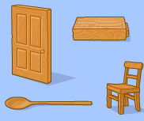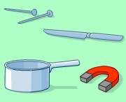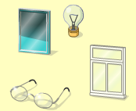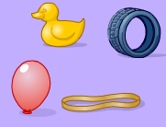

\_\_\_\_\_\_\_\_\_\_\_\_\_\_\_\_\_\_ \_\_\_\_\_\_\_\_\_\_\_\_\_\_\_\_\_\_\_ \_\_\_\_\_\_\_\_\_\_\_\_\_\_\_\_\_\_\_\_ \_\_\_\_\_\_\_\_\_\_\_\_\_\_\_\_\_\_\_\_\_\_

28.Шта ће магнет привући?

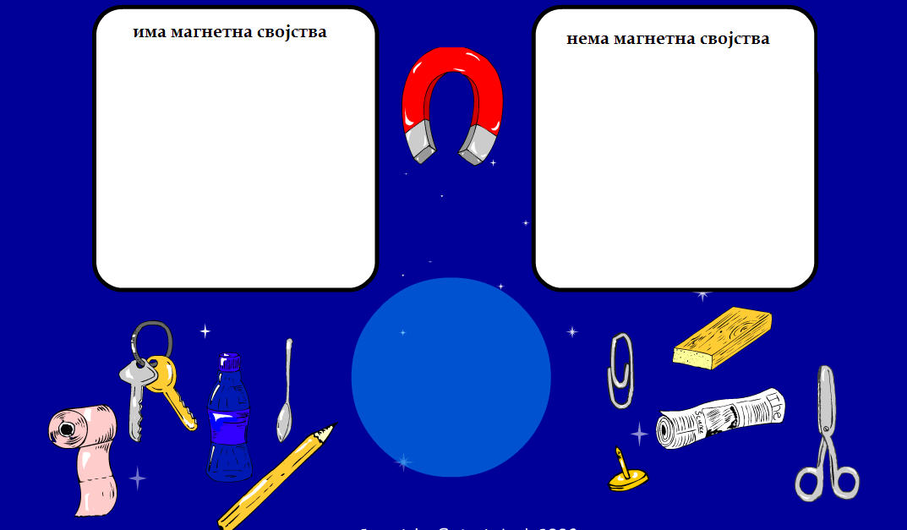

29. Упиши у одговарајуће табеле:

|  |  |  |
| --- | --- | --- |
| Биљног порекла | Животињског порекла | Део неживе природе |

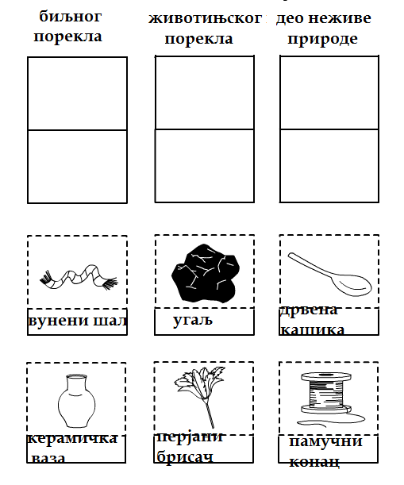

30.Означи шта је еластично:

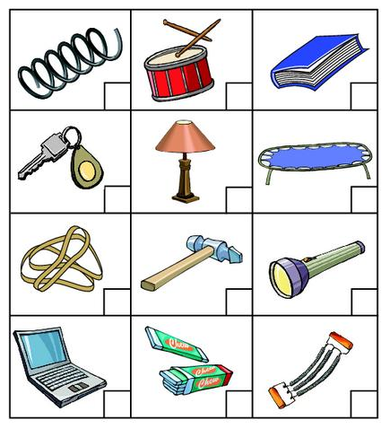

31.Попуни табелу:

|  |  |  |  |
| --- | --- | --- | --- |
| Предмет | Материјал | Проводи/не проводи топлоту | Због чега је предмет направљен од овог материјала? |
| чајник | метал  пластика | Проводи топлоту  Не проводи топлоту | Метал загрева течност,а пластична ручка служи да се не изгоримо када држимо чајник |
| [cnyubo%24117103423](http://images.google.co.uk/imgres?imgurl=http://www.hisupplier.com/userImages/cnyubo/cnyubo$117103423.jpg&imgrefurl=http://www.hisupplier.com/a-mats&h=400&w=400&sz=32&hl=en&start=59&tbnid=XoFa7RXF_q7sBM:&tbnh=124&tbnw=124&prev=/images?q=table+mat&start=40&ndsp=20&svnum=10&hl=en&sa=N)Подметач за шерпе |  |  |  |
| Лопатица |  |  |  |
| [kc_oven_mitt](http://images.google.co.uk/imgres?imgurl=http://www.cathkidston.com/images/thumbs/kc_oven_mitt.jpg&imgrefurl=http://www.cathkidston.com/products/group_details.phtml?group_id=1&h=450&w=450&sz=36&hl=en&start=16&tbnid=PF79Je5mlo66kM:&tbnh=127&tbnw=127&prev=/images?q=oven+glove&svnum=10&hl=en)Рукавица за кување |  |  |  |
| [detpic7471](http://images.google.co.uk/imgres?imgurl=http://www.muncha.com/images/items/detpic7471.gif&imgrefurl=http://www.muncha.com/itemdetail.asp?catid=533&itemid=7471&h=294&w=400&sz=24&hl=en&start=1&tbnid=MX78XOUGhU-uaM:&tbnh=91&tbnw=124&prev=/images?q=oven+dish&svnum=10&hl=en)Стаклена посуда за печење |  |  |  |
| [9827643](http://images.google.co.uk/imgres?imgurl=http://images.orgill.com/200x200/9827643.jpg&imgrefurl=http://housewares.hardwarestore.com/38-197-spoons.aspx&h=200&w=200&sz=3&hl=en&start=2&tbnid=-Gd8F_i3DrRxcM:&tbnh=104&tbnw=104&prev=/images?q=wooden+spoon&svnum=10&hl=en)Дрвена кашика |  |  |  |
| [B0000XK2MS](http://images.google.co.uk/imgres?imgurl=http://images-eu.amazon.com/images/P/B0000XK2MS.02.LZZZZZZZ.jpg&imgrefurl=http://www.inblogs.net/stevegilliard/2006/02/frying-pan.html&h=271&w=500&sz=12&hl=en&start=2&tbnid=bb30ct5Tc103wM:&tbnh=70&tbnw=130&prev=/images?q=frying+pan&svnum=10&hl=en)тигањ |  |  |  |